2024ko martxoaren 25a
EH Bildu Nafarroa talde parlamentarioari atxikitako foru parlamentari Adolfo Araiz Flamarique jaunak 11-24/PES-00140 informazio eskaera egin du, fitosanitarioen erabilerari eta iraungitako edo ezeztatutako gaikako bilketari buruz. Hona hemen Landa Garapeneko eta Ingurumeneko kontseilariak horri buruz ematen dion informazioa:
1. 2014tik 2023ra bitarte, nekazaritzako ustiategien zenbat titularrek bete eta igorri diote tratamendu fitosanitarioen erregistroa jasotzen duen ustiapen koadernoa Landa Garapeneko eta Ingurumeneko Departamentuko zerbitzu eskudunari?
Nekazaritzako ustiategien titularrek ustiapen koadernoa eramatea ez da irailaren 14ko 1311/2012 Errege Dekretuan ezarritako betebehar berria; 2007koa da, otsailaren 9ko APA/326/2007 Aginduan eta Nekazaritza, Abeltzaintza eta Elikadura kontseilariak emana, produktu fitosanitarioen eta bestelako plagiziden erabilerari buruzko argibideak erregistratzeko fitxa eredua ezartzen duena apirilaren 16ko 106/2007 Foru Aginduan ezarri baitzen.
Nolanahi ere, bi arau esparruetan ez dira ezartzen nekazaritzako ustiategiek aldian-aldian kontrol erakundeei koadernoak bidaltzeko betebeharra. Hortaz, Landareen Ekoizpen eta Osasun Atalak urteko kontroletan hautatuak diren ustiategiei eskatzen dizkiete koadernoak. Gaur egun, Nekazaritza Ekoizpenaren Higienearen eta Produktu Fitosanitarioen Erabileraren Kontrol Ofizialeko Programa eta Baldintzazkotasun Indartuaren kontrola gauzatzen dira, kontrol agintaritza eskuduna den aldetik. Nekazaritza ustiategiei egindako kontrola ez da mugatzen soilik titularrek aurkeztutako ustiapen koadernoa berrikustera; horrez gain, produktu fitosanitarioen hondakinak aztertzeko labore lagina hartzen da, eta, horren osagarri gisa, ustiategira in situ bisita egiten da, produktuak eta makinak behar bezala biltegiratuta daudela edo lehen sektoreko nekazaritza ekoizpenaren higieneari buruzko alderdiak betetzen direla egiaztatzeko.

Atxikitako taulan eskatutako urteei dagozkien datuak jasotzen dira:
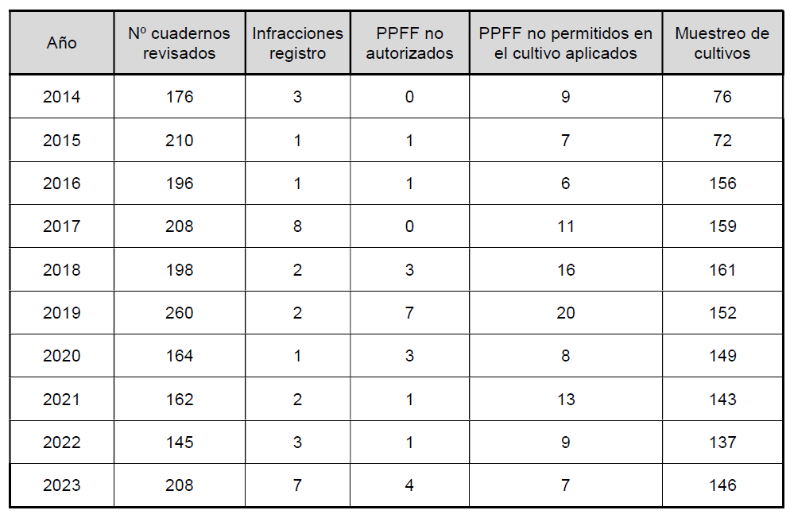
2. Fitosanitarioak erabili izana deklaratzeko ustiapen koaderno horietan jasotako zenbat lurzati daude gizakien kontsumorako ur hartuneetatik gertu?
Informazio hori ez dago eskura.
Koadernoan jasotako datuak Landareen Ekoizpen eta Osasun Ataleko teknikariek berrikusten dituzte eta, alderdi desberdinak egiaztatu ostean, kontrol akta batean islatzen dira eta aurkitutako ez betetzeak kudeatzen dira. Hala ere, ez da informatikoki erregistratzen ustiapen paketeetan jasotako informazio guztia, hortaz, ezin dugu jakin berrikusitako koadernoetan jasotako zenbat lurzati zeuden gizakien kontsumorako ur hartuneetatik gertu.
Nolanahi ere, 1311/2012 Errege Dekretuan ezarritako gizakien kontsumorako ur hartuneei dagokienez mantendu beharreko distantziei dagokienez, ez da antzeman kontsultatutako aldian ez betetzerik gertatu denik.
3. Zenbat hektarea, non produktu fitosanitarioekin tratatutako haziak erabili baitira, deklaratzen da ereindako azalera gisa?
Informazio hori ez dago eskura.
Berrikusitako koaderno gehienak paperean aurkezten dira eta horietan jasotako informazio guztia ez da informatikoki erregistratzen.
Produktu fitosanitarioekin tratatutako haziak erabili diren gainazalei dagokien informazioa ez da informatikoki erregistratzen; hortaz, ezinezkoa da datu hori lortzea.
4. Gobernuak ba al du asmorik nekazaritzako ustiategietan iraungitako edo ezeztatutako produktu fitosanitarioen gaikako bilketa eta kudeaketa sistemaren bat —doakoa— ezartzeko? Izan ere, araudi indardunak ez du baimentzen deskatalogatutako produktu horiek biltegiratzea.
Nekazaritza Zerbitzua hausnartzen ari da ea komenigarria den nekazaritza ustiategietan iraungitako edo ezeztatutako produktu fitosanitarioak biltzeko sistemaren bat ezartzea. Hala ere, gai hori konplexua da, izan ere, nekazaritza ustiategietatik hondakin arriskutsuak zuzenean biltzeko, aldez aurretik, ustiategi horiek hondakinen ekoizle txiki gisa erregistratu behar dira.
Duela gutxi, Nekazaritza Zerbitzua Ekonomia Zirkularreko eta Berrikuntzako Zerbitzuarekin jarri da harremanetan iraungitako edo ezeztatutako produktu fitosanitarioen kudeaketari dagokionez irtenbide bat bilatzeko, ez duena ekarriko nekazarientzako administrazio karga handiagoa.

Hori guztia jakinarazten dut, Nafarroako Parlamentuko Erregelamenduaren 215. artikuluan ezarritakoa betez.
Iruñean, 2024ko martxoaren 22an
Landa Garapeneko eta Ingurumeneko kontseilaria: José María Aierdi Fernández de Barrena

